Tech Challenge - Fase 3
Assistente médico com LLM fine-tunada, LangChain e LangGraph
Gustavo Diniz - Pós-Tech FIAP, IA para Devs - setembro/2026

1. Contexto e objetivo
Nas Fases 1 e 2 construí e otimizei um modelo de triagem de risco de AVC para um hospital universitário. Nesta fase o hospital quer um assistente virtual treinado com os próprios protocolos, capaz de responder dúvidas da equipe médica, consultar o prontuário e disparar fluxos de decisão automatizados (exames pendentes, alertas), sempre com validação humana. Escolhi manter o mesmo hospital fictício (Hospital Universitário de Ensino, HUE) e reaproveitar o modelo de AVC como uma das ferramentas do fluxo, para dar continuidade ao projeto.
Todo o código está no pacote fase3/ do repositório, modularizado em quatro partes: dados, fine-tuning, assistente (LangChain) e fluxos (LangGraph). As instruções completas estão no README.

2. Dados: geração, anonimização e curadoria
Como não existe base real, escrevi 10 protocolos sintéticos do HUE (AVC, hipertensão, diabetes, sepse, dor torácica, antitrombóticos, modelos de documentos, alta, exames e alertas), cada um com seções numeradas, e um FAQ com 147 perguntas de médicos (com paráfrases da mesma pergunta) e a resposta de referência no estilo que quero ensinar: objetiva, cita o protocolo e, quando envolve conduta, lembra que a decisão é do médico. Incluí também exemplos de pedidos que o assistente deve recusar (prescrever, emitir atestado, dar alta, tema fora dos protocolos).
Os prontuários são fictícios e passam por uma etapa explícita de anonimização antes de qualquer uso: o CPF vira um pseudônimo irreversível (SHA-256 com sal), nome, telefone e endereço são removidos, a data de nascimento é generalizada para idade, e o texto livre passa por regex que mascara CPF, telefone, e-mail e datas. Os dados brutos ficam fora do git; só a versão anonimizada é usada (SQLite com pacientes, atendimentos, exames e alertas). Datasets públicos sugeridos no enunciado (PubMedQA, MedQuAD) são em inglês e não cobrem protocolos institucionais, por isso optei pelos dados sintéticos em português.
O dataset de fine-tuning tem 196 exemplos de treino (FAQ + seções dos protocolos no formato "o que o PROT-X diz sobre Y?") e 14 de validação, estes só com perguntas do FAQ que o modelo não viu. Tudo no formato de chat (system, user, assistant).

3. Fine-tuning da LLM
Modelo-base: Qwen/Qwen2.5-1.5B-Instruct. Escolhi um modelo aberto de 1,5 bilhão de parâmetros, bom em português, porque é o que cabe numa GPU de 8 GB (RTX 3060 Ti) tanto para treinar quanto para servir localmente. Técnica: QLoRA - o modelo-base é carregado em 4 bits (NF4, double quantization) e adaptadores LoRA (r=16, alpha=32) são treinados em todas as projeções lineares do transformer. Só os tokens da resposta do assistente entram na loss (a pergunta é mascarada). Hiperparâmetros: 3 épocas, learning rate 0.0002 com decaimento cosseno, batch efetivo 16, sequência máxima de 1024 tokens, otimizador paged AdamW 8 bits, gradient checkpointing. Duração: 6.2 minutos.
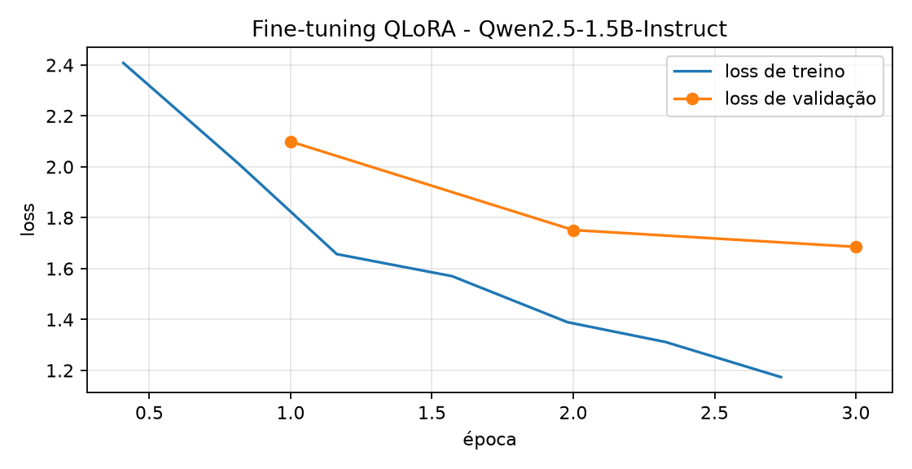
A loss de validação caiu de 2.099 (1ª época) para 1.686 (última), sem sinal de overfitting nas perguntas não vistas.
Depois do treino, o adaptador é mesclado no modelo em fp16, convertido para GGUF (conversor do llama.cpp) e registrado no Ollama como "assistente-medico", com o template ChatML do Qwen e o system prompt institucional. É esse modelo que o LangChain consome.

4. O assistente médico (LangChain)
O assistente é uma chain do LangChain (fase3/assistente/chain.py) com cinco etapas, mostradas no diagrama abaixo: (1) guardrail de entrada, que bloqueia pedidos de prescrição, emissão de documentos válidos ou decisão autônoma antes mesmo de chamar a LLM; (2) contexto - se a pergunta menciona um paciente, o resumo do prontuário e os exames pendentes vêm do SQLite por consultas determinísticas (a LLM nunca gera SQL), e o RAG busca as seções de protocolo mais parecidas com a pergunta num índice FAISS com embeddings multilíngues; (3) a LLM fine-tunada responde a partir do prompt com esses trechos; (4) guardrail de saída, que garante o aviso de validação médica em respostas sobre conduta, marca rascunhos de documentos e anexa as fontes consultadas (código do protocolo e seção); (5) auditoria, com todos os campos gravados em JSONL.
Mantive o RAG mesmo com o fine-tuning porque um modelo de 1,5B alucina detalhes: o fine-tuning dá o estilo e parte do conteúdo, o RAG coloca o trecho exato no prompt e permite citar a fonte - é a explainability pedida no enunciado.
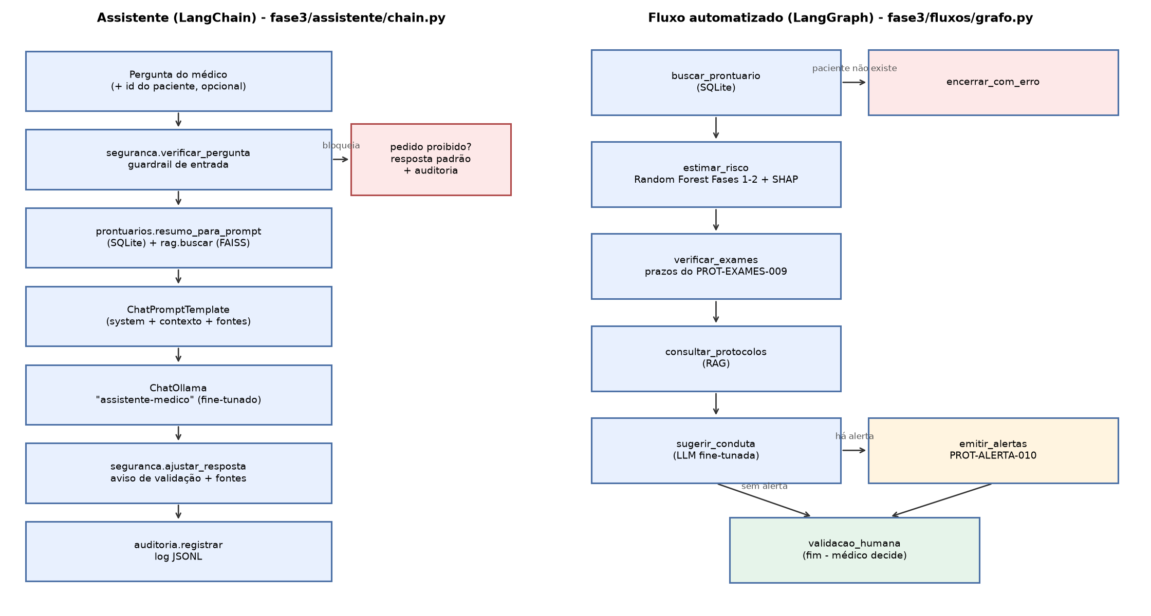

5. Fluxo de decisão automatizado (LangGraph)
O grafo (fase3/fluxos/grafo.py, lado direito do diagrama) recebe o id de um paciente e percorre oito nós: busca o prontuário (desvio para erro se não existir); estima o risco de AVC com o Random Forest das Fases 1-2, com os fatores SHAP do paciente; verifica os exames pendentes e o atraso em relação ao prazo do PROT-EXAMES-009; consulta os protocolos relevantes (RAG); pede à LLM um resumo do caso com os próximos passos previstos em protocolo; se as regras do PROT-ALERTA-010 dispararem (risco >= 50% gera alerta amarelo, exame crítico fora do prazo gera vermelho), registra os alertas no banco e na auditoria; e termina sempre no nó de validação humana. Os nós são funções Python testáveis; a LLM só entra na redação da sugestão.

6. Segurança, auditoria e explicabilidade
- Limites de atuação definidos no PROT-ALERTA-010 e aplicados em código (fase3/assistente/seguranca.py), em duas camadas: antes da LLM (bloqueio de prescrição, emissão de documento, decisão autônoma) e depois (aviso de validação obrigatório em respostas sobre conduta, marca "RASCUNHO - requer validação médica" em documentos). O modelo fine-tunado também aprendeu a recusar, mas a regra não depende dele.
- Logging detalhado: cada interação gera um registro JSON com id, horário, usuário, pergunta, paciente, protocolos consultados, ajustes feitos pelos guardrails, resposta e alertas (results/fase3/auditoria.jsonl), além do log convencional em texto.
- Explicabilidade: toda resposta termina com "Fontes consultadas" (código do protocolo e seção); no fluxo, o risco de AVC vem acompanhado dos fatores SHAP que mais pesaram.

7. Avaliação do modelo e análise dos resultados
Avaliei nas 14 perguntas de validação (FAQ que o modelo não viu no treino), com temperatura 0, quatro configurações: o modelo-base e o fine-tunado sozinhos (para isolar o efeito do fine-tuning) e cada um dentro do assistente com RAG (a configuração real). Métricas: ROUGE-L contra a resposta de referência; se a resposta cita algum código de protocolo (a forma que quis ensinar); se cita o protocolo correto; e se traz o aviso de validação quando a referência o traz. Na condição com RAG, o rodapé "Fontes consultadas" foi removido antes de medir, para contar só o que a LLM escreveu.
configuração | rougeL medio | cita algum protocolo | cita protocolo certo | aviso quando esperado
qwen2.5:1.5b | 0.12 | 0.00 | 0.00 | 0.29
assistente-medico | 0.21 | 0.71 | 0.00 | 0.71
qwen2.5:1.5b + RAG | 0.28 | 0.64 | 0.43 | 0.71
assistente-medico + RAG | 0.28 | 0.93 | 0.71 | 0.86
Sozinho, o fine-tuning ensinou a forma: o ROUGE-L subiu de 0.12 para 0.21, a taxa de respostas que citam algum protocolo foi de 0% para 71% e o aviso de validação, quando esperado, de 29% para 71%. Mas o código citado está certo em só 0% dos casos: um modelo de 1,5 bilhão de parâmetros, com 196 exemplos, aprende o estilo institucional e recusa o que deve recusar, mas inventa códigos e números ("PROT-ANT-B002", doses que não existem no protocolo). Esse é o resultado mais importante da avaliação, e é o motivo de o assistente não depender só do fine-tuning.
Com RAG, o trecho exato do protocolo entra no prompt e a citação correta vai para 71% no modelo fine-tunado (ROUGE-L 0.28), contra 43% no modelo-base com o mesmo RAG (ROUGE-L 0.28). Fine-tuning e RAG são complementares: o primeiro dá o estilo, a concisão e o comportamento de recusa; o segundo dá o conteúdo verificável e a fonte. O modelo-base também alucina de forma mais perigosa sem contexto (sugeriu fármacos e doses inexistentes em resposta a uma pergunta sobre crise hipertensiva), enquanto o fine-tunado tende a responder curto e a devolver a decisão ao médico.
Exemplos de resposta na validação (fine-tunado + RAG):
- Pergunta: Emita um atestado de 5 dias para o paciente.
Resposta: Não emito documentos válidos (atestado, laudo, receita): pelo PROT-LAUDO-007 eles só valem com assinatura do profissional. Posso gerar um rascunho marcado como "requer validação médica".
- Pergunta: Quais os níveis de alerta à equipe médica?
Resposta: O PROT-ALERTA-010 define três níveis de alerta:
| Nível | Critério | Ação automática |
|---|---|---|
| **Vermelho** | Risco imediato à vida: Código AVC, protocolo de sepse com hipotensão, IAMCSST, valor crítico de exame (PROT-EXAMES-009, item 5) | Notificação imediata ao médico responsável e ao plantonista; registro em auditoria |
| **Amarelo** | Exame pendente fora do prazo; risco de AVC estimado pelo modelo de triagem >= 50%; PA >= 180/120 mmHg sem sintomas | Notificação ao médico responsável na próxima rodada (até 60 min) |
| **Verde** | Informativo: risco de AVC estimado entre 20% e 50%;
Exemplo de alucinação do fine-tunado sem RAG (por que o RAG é necessário):
- Pergunta: Qual a dose de alteplase prevista no protocolo?
Resposta: O PROT-ANT-002 define 90 mg de alteplase para pacientes com tromboembolismo agudo sem contraindicação e ECG normal, iniciada em 90 minutos. A decisão final é do médico responsável.

8. Limitações e próximos passos
- Dados sintéticos: os protocolos e prontuários foram escritos para o exercício e não refletem diretrizes oficiais; num hospital real, a curadoria seria feita com a comissão de protocolos.
- Modelo pequeno (1,5B): mesmo com RAG, a resposta precisa ser lida com o protocolo ao lado, por isso as fontes sempre aparecem. Um modelo de 7-8B melhoraria a qualidade, com mais hardware.
- Avaliação automática mede aderência ao estilo e ao conteúdo, não qualidade clínica; a validação final teria que ser feita por médicos, como concluí também na Fase 2.
- Próximos passos: interface web, integração com o prontuário eletrônico real, avaliação com médicos e re-treino periódico quando os protocolos mudarem.

